|  |  |
| --- | --- |
|  | Приложение 1 к приказу  департамента образования  Ярославской области  от 06.03.2018 № 95/01-04 |

Правила заполнения бланков ответов участников

основного государственного экзамена в 2018 году

1. Общие положения

Для записи ответов участников основного государственного экзамена

(далее – ОГЭ) на задания экзаменационной работы используются три вида бланков:

- Бланк ответов № 1 предназначен для записи ответов на задания с кратким ответом.

Верхняя часть предназначена для заполнения регистрационных данных; средняя часть содержит 32 поля для записи ответов на задания с кратким ответом; в нижней части находятся 8 полей для замены ошибочных ответов;

- Бланк ответов № 2 предназначен для записи ответов на задания с развернутым ответом.

Верхняя часть лицевой стороны бланка – регистрационная, заполнена типографским способом; основная часть лицевой стороны бланка предназначена для записи ответов на задания с развернутым ответом, оборотная сторона – для продолжения записи на задания с развернутым ответом;

- Дополнительный бланк ответов № 2 предназначен для записи ответов на задания с развернутым ответом при нехватке места на основном бланке ответов № 2. В верхнюю часть бланка (регистрационную) вносится информация, соответствующая данным бланка ответов № 1 и бланка ответов № 2.

Все бланки являются машиночитаемыми формами, имеют размер 210 мм × 297 мм.

Бланки ОГЭ заполняются гелевой или капиллярной ручкой с чернилами черного цвета.

Участник экзамена должен изображать каждую цифру и букву во всех заполняемых полях бланков, тщательно копируя образец ее написания из строки с образцами написания символов, расположенной в верхней части бланка ответов № 1. Небрежное написание символов может привести к тому, что при автоматизированной обработке символ может быть распознан неправильно.

Каждое поле в бланках заполняется, начиная с первой позиции (в том числе и поля для занесения фамилии, имени и отчества участника экзамена).

Если участник экзамена не имеет информации для заполнения какого-то конкретного поля, он должен оставить его пустым (не делать прочерков).

Категорически запрещается:

делать в полях бланков, вне полей бланков или в полях, заполненных типографским способом, какие-либо записи и (или) пометки, не относящиеся к содержанию полей бланков;

использовать для заполнения иные письменные принадлежности, средства для исправления внесенной в бланки информации (корректирующую жидкость, ластик и др.).

**2. Заполнение бланка ответов № 1**

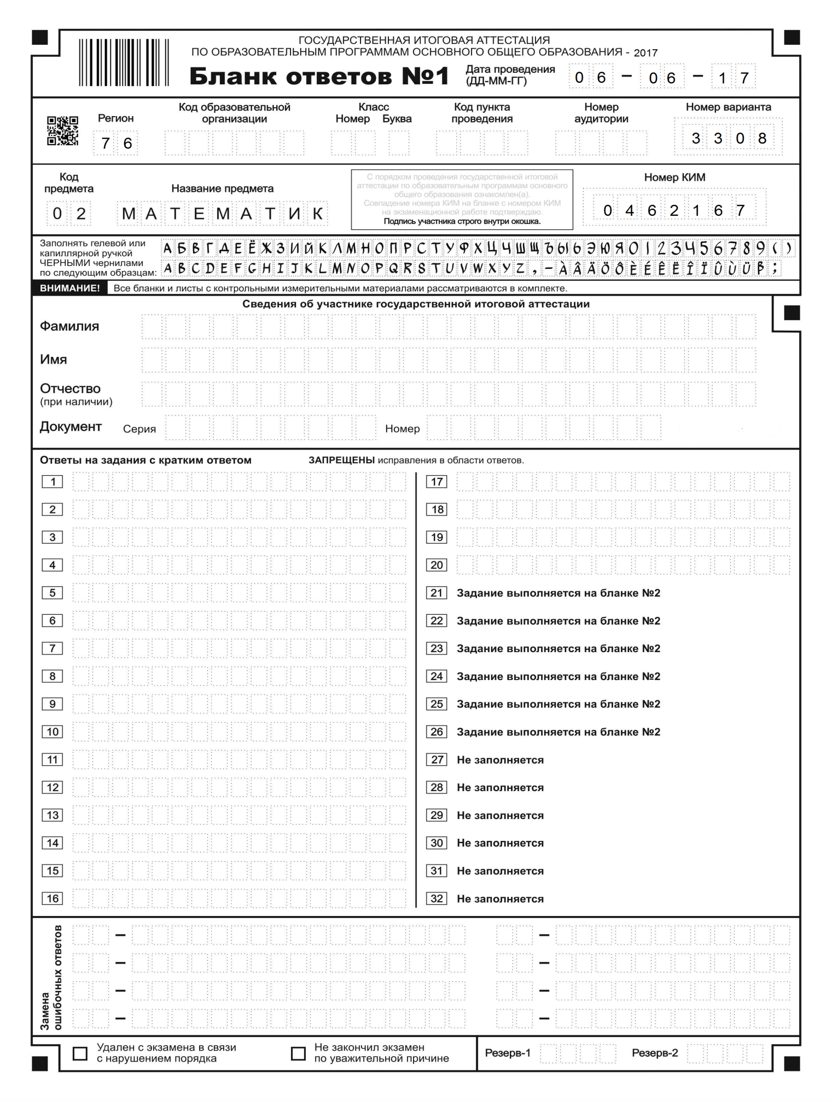

Рис.1 Бланк ответов №1 по математике

2.1. Регистрационная часть бланка ответов №1

В верхней (регистрационной) части бланка ответов №1 заполняются

следующие поля:

|  |  |
| --- | --- |
| **Заполнено типографским**  **способом** | **Заполняет участник ОГЭ** |
| дата проведения экзамена | код образовательной организации |
| код региона | номер и буква класса (при наличии) |
| номер варианта | код пункта проведения экзамена |
| код предмета | номер аудитории |
| название предмета | подпись участника |
| номер КИМ | фамилия |
| имя |
| отчество (при наличии) |
| номер и серия документа, удостоверяющего личность |

2.2. Ответы на задания с кратким ответом

В средней части бланка ответов № 1 расположены поля для записи ответов на задания с кратким ответом. Максимальное количество таких заданий зависит от КИМ.

Ответы на задания с кратким ответом записываются слева направо от номера задания, начиная с первой позиции. Каждый символ записывается в отдельную ячейку.

Ответ на задание с кратким ответом нужно записывать в такой форме, в которой требуется в инструкции к данному заданию, размещенной в КИМ перед соответствующим заданием или группой заданий.

Краткий ответ, в соответствии с инструкцией к заданию, может быть записан только в виде:

слова или словосочетания;

одного целого числа или комбинации букв и цифр;

десятичной дроби (с использованием цифр, запятой и знака «минус» при необходимости), если в инструкции по выполнению задания указано, что ответ можно дать в виде десятичной дроби;

перечисления требуемых в задании пунктов, разделенных запятыми, если в инструкции к заданию указано, что в ответе элементы необходимо перечислить через запятую.

Например,



2.3. Замена ошибочных ответов

Внизу бланка ответов № 1 предусмотрены поля для записи исправленных ответов на задания с кратким ответом взамен ошибочно записанных.

Для замены неправильного ответа нужно в соответствующих полях замены проставить номер задания, ответ на который следует исправить, а рядом записать новое значение ответа на указанное задание.

В случае если в области замены ошибочных ответов на задания с кратким ответом будет заполнено поле для номера задания, а новый ответ не внесен, то для оценивания будет использоваться пустой ответ (т.е. задание будет засчитано невыполненным). Поэтому, в случае неправильного указания номера задания в области замены ошибочных ответов, неправильный номер задания следует зачеркнуть.

Ниже приведен пример замены неправильного ответа на задание № 20.



**3. Заполнение бланка ответов № 2**

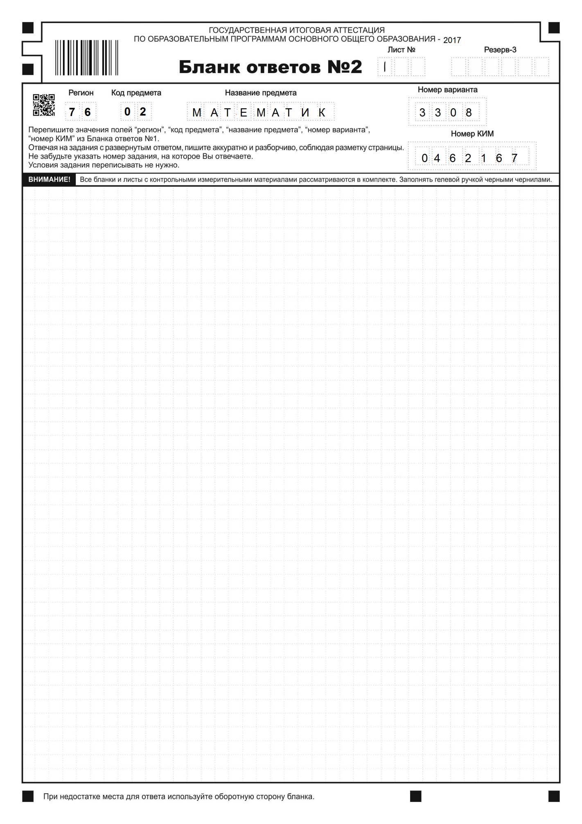

Рис. 2 Бланк ответов №2 по математике

Бланк ответов № 2 предназначен для записи ответов на задания с развернутым ответом.

Верхняя часть лицевой стороны бланка – регистрационная, уже заполнена типографским способом.

Основную часть бланка занимает область записи ответов на задания с развернутым ответом. В этой области внутри границ участник ОГЭ вносит ответы на соответствующие задания строго в соответствии с требованиями инструкции к КИМ и к отдельным заданиям КИМ.

При недостатке места для ответов на лицевой стороне бланка ответов № 2 участник ОГЭ должен продолжить записи на оборотной стороне бланка, сделав в нижней части области ответов запись «смотри на обороте». При остатке свободного места на бланке ответов № 2 организатор в аудитории при сборе экзаменационных материалов должен поставить прочерк «Z» в данной области, заполнив все свободное место.

**4. Заполнение дополнительного бланка ответов № 2**

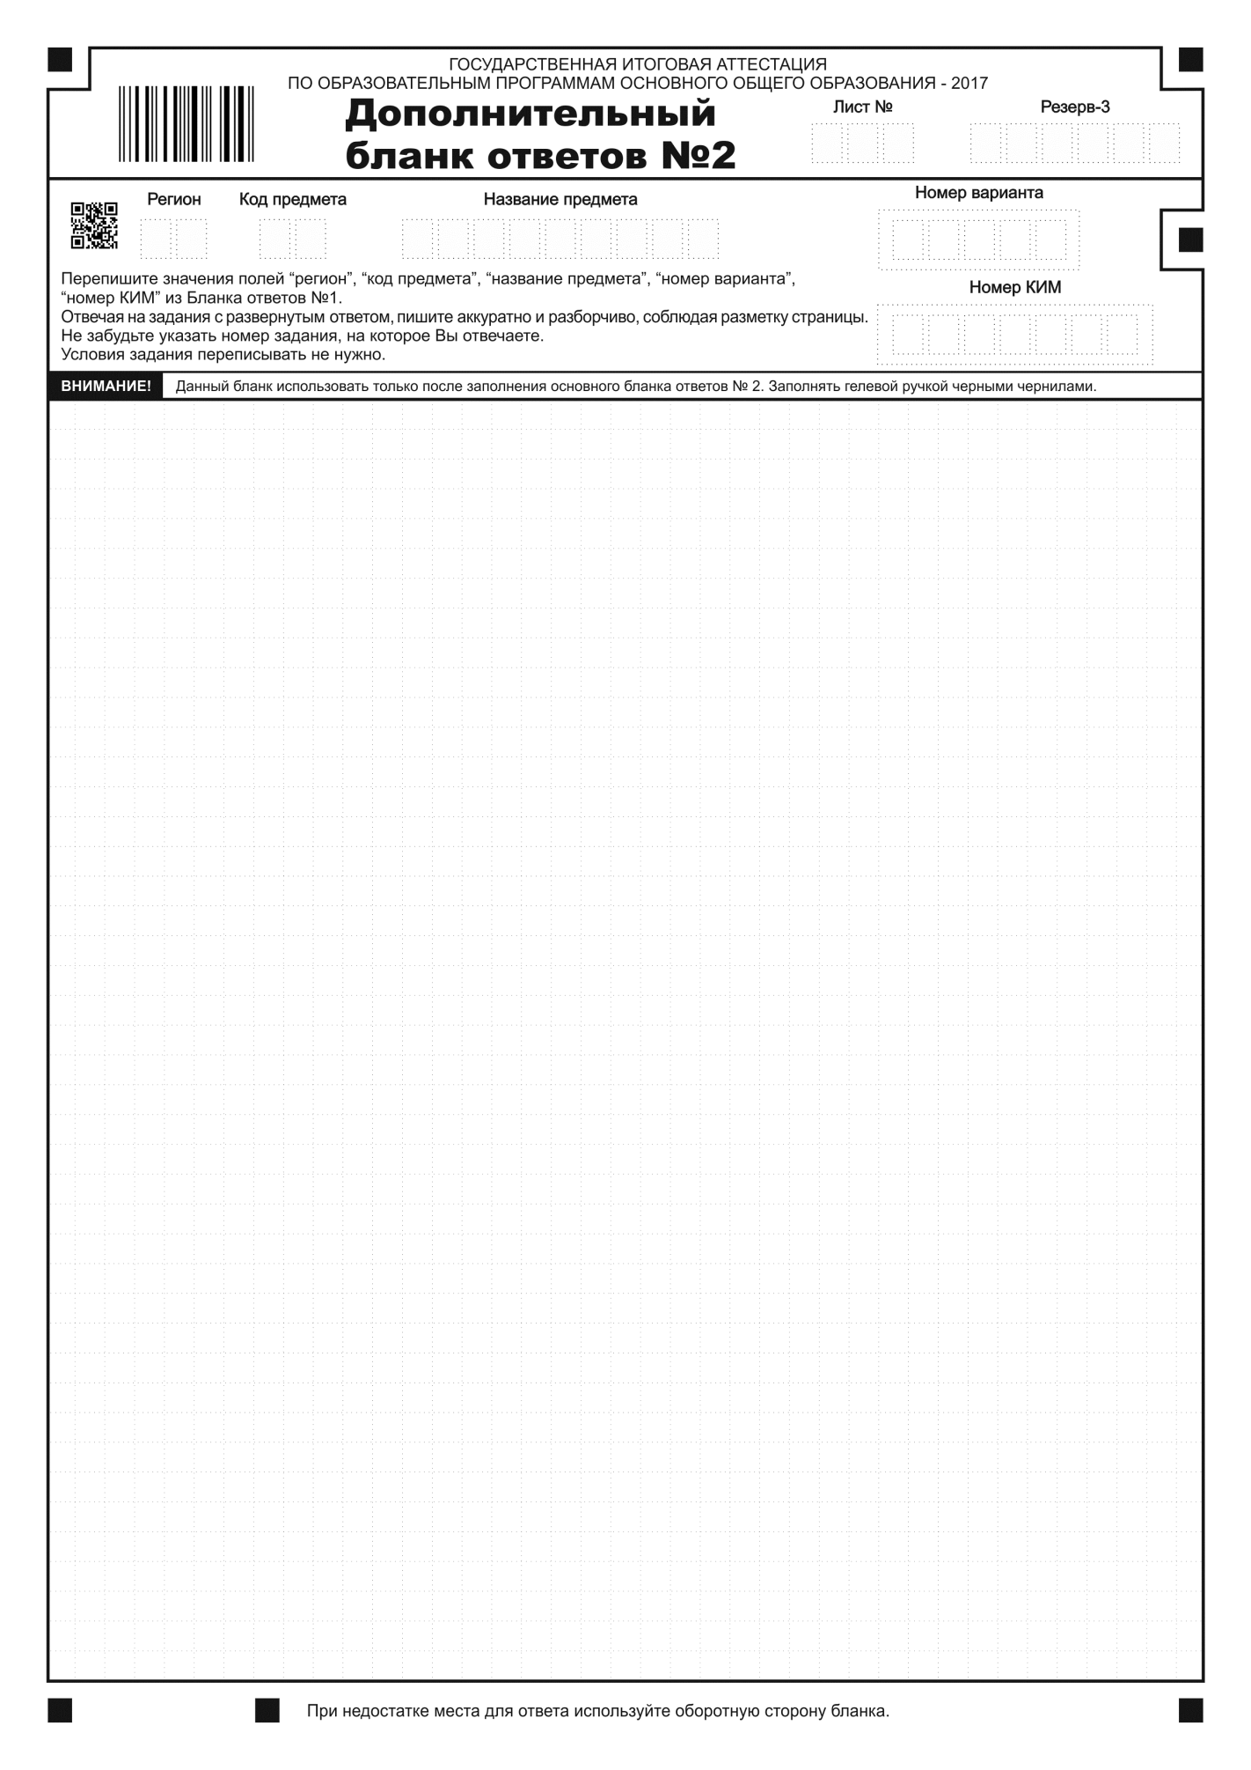

Рис.3 Дополнительный бланк ответов № 2

При недостатке места для ответов на основном бланке ответов № 2 участник ОГЭ должен продолжить записи на дополнительном бланке ответов № 2. Дополнительный бланк ответов № 2 участнику ОГЭ по его требованию выдает организатор в аудитории, который и заполняет регистрационную часть бланка.

Информация для заполнения регистрационной части дополнительного бланка ответов № 2: код региона, код и название предмета, номер варианта, номер КИМ, должна соответствовать информации, внесенной в бланк ответов № 1 и бланк ответов № 2.

Номер листа дополнительного бланка ответов № 2 указывается по порядку с учетом того, что бланка ответов № 2 это лист № 1.